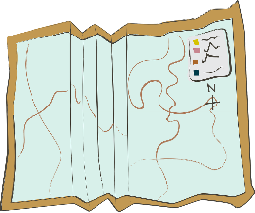 | Carte au trésor

1 |  | 2 |  | 3 |  | 4 |  | 5
6 |  | 7 |  | 8 |  | 9 |  | 10
11 |  | 12 |  | 13 |  | 14 |  | 15
16 |  | 17 |  | 18 |  | 19 |  | 20

Comment faire ?

Tu prends une carte de France.
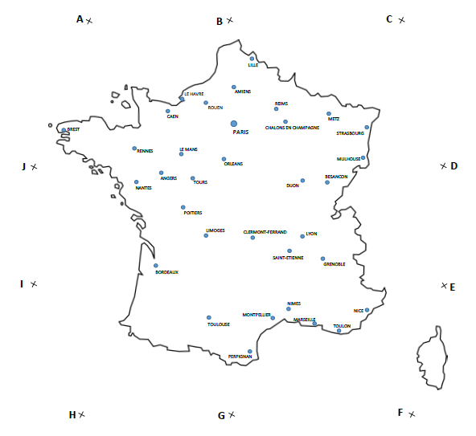
Tu suis les différentes étapes en effectuant les tracés sur la carte de France, avec un crayon et une règle.

Tu notes la ville où se cache le trésor.

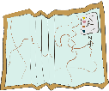 | Carte au trésor | 1
1. Trace le segment [AD].
2. Trace le segment [IC].
3. Entoure la ville la plus proche de l’endroit où se croisent les deux segments. C’est là que se trouve le trésor.
Quelle est cette ville ? …………………
+
 | Carte au trésor | 2
1. Trace le segment [JE].
2. Trace le segment [BF].
3. Entoure la ville la plus proche de l’endroit où se croisent les deux segments. C’est là que se trouve le trésor.
Quelle est cette ville ? …………………
+
 | Carte au trésor | 3
1. Trace le segment [AF].
2. Trace le segment [IC].
3. Trace le segment [BG].
4. Les trois segments forment un triangle. Entoure la ville
à l’intérieur de ce triangle. C’est là que se trouve le trésor.
Quelle est cette ville ? …………………
+

 | Carte au trésor | 4
1. Trace le segment [BG].
2. Trace le segment [GC].
3. Trace le segment [FJ].
4. Les trois segments forment un triangle. Entoure la ville
à l’intérieur de ce triangle. C’est là que se trouve le trésor.
Quelle est cette ville ? …………………
+
 | Carte au trésor | 5
1. Trace le segment [FJ].
2. Trace le segment [JG].
3. Trace le segment [CH].
4. Les trois segments forment un triangle. Entoure la ville à l’intérieur de ce triangle. C’est là que se trouve le trésor.
Quelle est cette ville ? …………………
+
 | Carte au trésor | 6
1. Trace le segment [GC].
2. Trace le segment [HE].
3. Trace le segment [AF]
4. Les trois segments forment un triangle. Dans ce triangle, entoure la ville la plus éloignée de la mer. C’est là que se trouve le trésor.
Quelle est cette ville ? …………………
+
 | Carte au trésor | 7
1. Trace le segment [HB].
2. Trace le segment [BI].
3. Trace le segment [AF].
4. Les trois segments forment un triangle. Dans ce triangle, entoure la ville la plus proche de la mer. C’est là que se trouve le trésor.
Quelle est cette ville ? …………………

+
 | Carte au trésor | 8
1. Trace le segment [GJ].
2. Trace le segment [HB].
3. Les deux segments que tu viens de tracer se croisent en un nouveau point que tu appelles Z.
4. Trace le segment [ZD]
5. Le segment [ZD] passe très près d’une ville. C’est là que se trouve le trésor.
Quelle est cette ville ? …………………
+
 | Carte au trésor | 9
1. Trace le segment [BF] et trace le segment [HC].
2. Les deux segments que tu viens de tracer se croisent en un nouveau point que tu appelles W.
3. Trace le segment [AW] et trace le segment [BG].
Ils se coupent près d’une grande ville.
C’est là que se trouve le trésor.
Quelle est cette ville ? …………………

+
 | Carte au trésor | 10
1. Trace le segment [JF].
2. Trace le segment [AG].
3. Les deux segments se coupent au point 0. Trace le cercle de centre 0 et de rayon 2 cm.
4. Il y a deux villes dans le cercle. Entoure la ville la plus au sud. C’est là que se trouve le trésor.
Quelle est cette ville ? …………………
+
 | Carte au trésor | 11
1. Trace le segment [DA].
2. Trace le cercle de centre D et qui a un rayon de 4 cm.
3. Colorie l’intérieur du cercle qui se trouve en France.
Entoure la ville à l’intérieur de la partie coloriée qui se trouve le plus au nord. C’est là que se trouve le trésor.
Quelle est cette ville ? …………………
+
 | Carte au trésor | 12
Invente un programme de construction qui donne « Angers » comme ville du trésor.
1.
2.

+
 | Carte au trésor | 13
1. Trace le segment [DH] et son milieu que tu appelles M.
2. Trace le segment [BG].
3. Trace la perpendiculaire à [DH] qui passe par M.
4. Cette perpendiculaire coupe le segment [BG]. Entoure la ville juste à droite de ce point. C’est là que se trouve le trésor.
Quelle est cette ville ? …………………

+
 | Carte au trésor | 14
1. Trace le segment [EI].
2. Trace le cercle de centre E et de rayon 7 cm. Le cercle coupe le segment [EI]. Ce nouveau point s’appelle K.
3. Trace la perpendiculaire à [EI] qui passe par K. Entoure la ville
la plus proche de cette perpendiculaire et la plus au sud. C’est là que se trouve le trésor.
Quelle est cette ville ? …………………
+
 | Carte au trésor | 15
1. Trace les segments [EH] et [IE].
2. Trace les milieux de ces deux segments. Trace la droite qui passe par ces deux milieux.
3. Cette droite traverse ou passe très près de plusieurs villes. Entoure celle qui est le plus au nord. C’est là que se trouve le trésor.
Quelle est cette ville ? …………………
+
 | Carte au trésor | 16
Invente un programme de construction qui donne « Brest » comme ville du trésor.
1.
2.

+
 | Carte au trésor | 17
1. Trace le segment [BF]. Trace son milieu et appelle-le M.
2. Trace le segment [BG].
3. Trace le cercle de centre M et de rayon 5 cm. Il coupe le segment [BG]. Il y a une ville juste à côté de cet endroit et à l’intérieur du cercle. C’est là que se trouve le trésor.
Quelle est cette ville ? …………………
+
 | Carte au trésor | 18
1. Trace les segments [HD] et [AF]. Les deux segments que tu
viens de tracer se croisent en un nouveau point que tu appelles O.
2. Trace le segment [ID]. Il coupe le segment [AF] en P.
3. Trace les segments [CG] et [JE]. Les deux segments que tu viens de tracer se croisent en un nouveau point que tu appelles Q.
4. Trace le triangle OPQ. Dans ce triangle, se trouve une ville.
C’est là que se trouve le trésor.
Quelle est cette ville ? …………………

+
 | Carte au trésor | 19
Invente un programme de construction :
-Tu choisis la ville que tu veux
- Pour trouver la ville, il faut dessiner un triangle comme dans la carte « 18 ».
1.
2.

+
 | Carte au trésor | 20
Recopie la carte « 19 » inventée par un de tes camarades et trouve la ville :

+

